2018年上海市崇明县中考数学二模试卷
一、选择题（本大题共6题，每题4分，满分24分）
1．（4分）8的相反数是（ ）
A． B．8 C． D．﹣8
2．（4分）下列计算正确的是 （ ）
A． B．a+2a=3a C．（2a）³=2a³ D．a⁶÷a³=a²
3．（4分）今年3月12日，某学校开展植树活动，某植树小组20名同学的年龄情况如下表：
年龄（岁） | 12 | 13 | 14 | 15 | 16
人数 | 1 | 4 | 3 | 7 | 5
那么这20名同学年龄的众数和中位数分别是（ ）
A．15，14 B．15，15 C．16，14 D．16，15
4．（4分）某美术社团为练习素描，他们第一次用120元买了若干本相同的画册，第二次用240元在同一家商店买与上一次相同的画册，这次商家每本优惠4元，结果比上次多买了20本．求第一次买了多少本画册？设第一次买了x本画册，列方程正确的是 （ ）
A．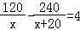 B．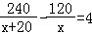
C．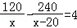 D．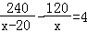
5．（4分）下列图形中，既是轴对称图形又是中心对称图形的是（ ）
A．等边三角形 B．平行四边形 C．菱形 D．正五边形
6．（4分）已知△ABC中，D、E分别是AB、AC边上的点，DE∥BC，点F是BC边上一点，联结AF交DE于点G，那么下列结论中一定正确的是 （ ）
A．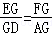 B．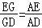 C．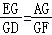 D．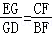
二、填空题（本大题共12题，每题4分，满分48分）
7．（4分）因式分解：x²﹣9= ．
8．（4分）不等式组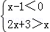的解集是 ．
9．（4分）函数y=的定义域是 ．
10．（4分）方程的根是x= ．
11．（4分）已知袋子中的球除颜色外均相同，其中红球有3个，如果从中随机摸得1个红球的概率为，那么袋子中共有 个球．
12．（4分）如果关于x的方程x²+4x﹣k=0有两个相等的实数根，那么实数k的值是 ．
13．（4分）如果将抛物线y=x²+2x﹣1 向上平移，使它经过点A（1，3），那么所得新抛物线的表达式是 ．
14．（4分）某校组织了主题为“共建生态岛”的电子小报作品征集活动，先从中随机抽取了部分作品，按A，B，C，D 四个等级进行评分，然后根据统计结果绘制了如图两幅不完整的统计图，那么此次抽取的作品中等级为B的作品数为 ．
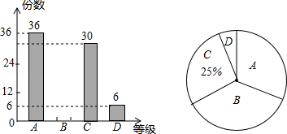
15．（4分）已知梯形ABCD，AD∥BC，BC=2AD，如果，，那么= （用 表示）．
16．（4分）如图，正六边形ABCDEF 的顶点B、C 分别在正方形AGHI 的边AG、GH 上，如果AB=4，那么CH的长为 ．
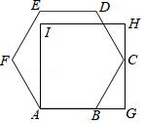
17．（4分）在矩形ABCD中，AB=5，BC=12，点E是边AB上一点（不与A、B重合），以点A为圆心，AE为半径作⊙A，如果⊙C与⊙A外切，那么⊙C的半径r的取值范围是 ．
18．（4分）如图，△ABC 中，∠BAC=90°，AB=6，AC=8，点D是BC的中点，将△ABD，将△ABD沿AD翻折得到△AED，联结CE，那么线段CE的长等于 ．
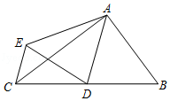
三、解答题（本大题共7题，满分78分）
19．（10分）计算：+（﹣2）²+9﹣（π﹣3.14）⁰
20．（10分）解方程组：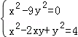
21．（10分）已知圆O的直径AB=12，点C是圆上一点，且∠ABC=30°，点P是弦BC上一动点，过点P作PD⊥OP交圆O于点D．
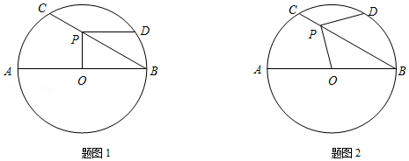
（1）如图1，当PD∥AB 时，求PD的长；
（2）如图2，当BP平分∠OPD时，求PC的长．
22．（10分）温度通常有两种表示方法：华氏度（单位：°F）与摄氏度（单位：℃），已知华氏度数y 与摄氏度数x 之间是一次函数关系，下表列出了部分华氏度与摄氏度之间的对应关系：
摄氏度数x （℃） | … | 0 | … | 35 | … | 100 | …
华氏度数y （℉） | … | 32 | … | 95 | … | 212 | …
（1）选用表格中给出的数据，求y关于x的函数解析式；
（2）有一种温度计上有两个刻度，即测量某一温度时左边是摄氏度，右边是华氏度，那么在多少摄氏度时，温度计上右边华氏度的刻度正好比左边摄氏度的刻度大56？
23．（12分）如图，AM 是△ABC的中线，点D是线段AM上一点（不与点A 重合）．DE∥AB交BC 于点K，CE∥AM，联结AE．
（1）求证：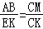；
（2）求证：BD=AE．
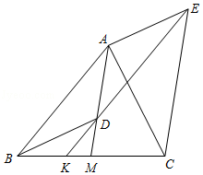
24．（12分）已知抛物线经过点A（0，3）、B（4，1）、C（3，0）．
（1）求抛物线的解析式；
（2）联结AC、BC、AB，求∠BAC的正切值；
（3）点P是该抛物线上一点，且在第一象限内，过点P作PG⊥AP交y
轴于点G，当点G在点A 的上方，且△APG与△ABC相似时，求点P的坐标．
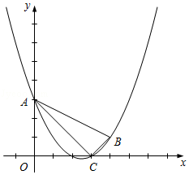
25．（14分）如图，已知△ABC 中，AB=8，BC=10，AC=12，D是AC边上一点，且AB²=AD•AC，联结BD，点E、F分别是BC、AC上两点（点E不与B、C重合），∠AEF=∠C，AE与BD相交于点G．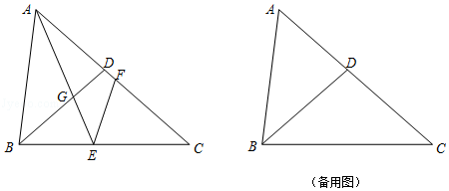
（1）求证：BD平分∠ABC；
（2）设BE=x，CF=y，求y与x 之间的函数关系式；
（3）联结FG，当△GEF 是等腰三角形时，求BE的长度．

2018年上海市崇明县中考数学二模试卷
参考答案与试题解析
一、选择题（本大题共6题，每题4分，满分24分）
1．（4分）8的相反数是（ ）
A． B．8 C． D．﹣8
【考点】14：相反数．菁优网版权所有
【专题】511：实数．
【分析】根据相反数的意义求解即可．
【解答】解：8的相反数是﹣8，
故选：D．
【点评】本题考查了相反数的意义．注意掌握只有符号不同的数为相反数，0的相反数是0．
2．（4分）下列计算正确的是 （ ）
A． B．a+2a=3a C．（2a）³=2a³ D．a⁶÷a³=a²
【考点】35：合并同类项；47：幂的乘方与积的乘方；48：同底数幂的除法；78：二次根式的加减法．菁优网版权所有
【专题】1：常规题型．
【分析】直接利用二次根式的加减运算法则以及合并同类项法则、积的乘方运算法则和同底数幂的除法运算分别计算得出答案．
【解答】解：A、+，无法计算，故此选项错误；
B、a+2a=3a，正确；
C、（2a）³=8a³，故此选项错误；
D、a⁶÷a³=a³，故此选项错误；
故选：B．
【点评】此题主要考查了二次根式的加减运算以及合并同类项、积的乘方运算和同底数幂的除法运算等知识，正确掌握运算法则是解题关键．
3．（4分）今年3月12日，某学校开展植树活动，某植树小组20名同学的年龄情况如下表：
年龄（岁） | 12 | 13 | 14 | 15 | 16
人数 | 1 | 4 | 3 | 7 | 5
那么这20名同学年龄的众数和中位数分别是（ ）
A．15，14 B．15，15 C．16，14 D．16，15
【考点】W4：中位数；W5：众数．菁优网版权所有
【专题】1：常规题型；542：统计的应用．
【分析】根据众数和中位数的定义求解可得．
【解答】解：由于15岁出现次数最多，
所以众数为15岁，
中位数为第10、11个数据的平均数，
所以中位数为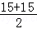=15（岁），
故选：B．
【点评】此题主要考查了中位数和众数．一些学生往往对概念掌握不清楚，计算方法不明确而误选其它选项，注意找中位数的时候一定要先排好顺序，然后再根据奇数和偶数个来确定中位数，如果数据有奇数个，则正中间的数字即为所求，如果是偶数个则找中间两位数的平均数．
4．（4分）某美术社团为练习素描，他们第一次用120元买了若干本相同的画册，第二次用240元在同一家商店买与上一次相同的画册，这次商家每本优惠4元，结果比上次多买了20本．求第一次买了多少本画册？设第一次买了x本画册，列方程正确的是 （ ）
A．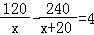 B．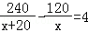
C．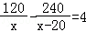 D．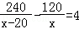
【考点】B6：由实际问题抽象出分式方程．菁优网版权所有
【专题】12：应用题．
【分析】设第一次买了x本画册，根据结果比上次多买了20本列出方程解答即可．
【解答】解：设第一次买了x本画册，根据题意可得：，
故选：A．
【点评】本题考查了分式方程的应用，解答本题的关键是读懂题意，设出未知数，找出合适的等量关系，列方程解答即可．
5．（4分）下列图形中，既是轴对称图形又是中心对称图形的是（ ）
A．等边三角形 B．平行四边形 C．菱形 D．正五边形
【考点】P3：轴对称图形；R5：中心对称图形．菁优网版权所有
【分析】根据轴对称图形与中心对称图形的概念求解．
【解答】解：A、等边三角形不是中心对称图形，是轴对称图形，故本选项错误；
B、平行四边形是中心对称图形，不是轴对称图形，故本选项错误；
C、菱形是中心对称图形，也是轴对称图形，故本选项正确；
D、正五边形是轴对称图形，不是中心对称图形，故本选项错误．
故选：C．
【点评】本题主要考查中心对称图形与轴对称图形的概念：关键是找到图形的对称轴或者对称中心，轴对称图形的关键是寻找对称轴，图形两部分沿对称轴折叠后可重合；
中心对称图形是要寻找对称中心，旋转180度后与原图重合．
6．（4分）已知△ABC中，D、E分别是AB、AC边上的点，DE∥BC，点F是BC边上一点，联结AF交DE于点G，那么下列结论中一定正确的是 （ ）
A．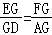 B．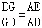 C．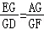 D．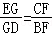
【考点】S9：相似三角形的判定与性质．菁优网版权所有
【专题】1：常规题型；14：证明题．
【分析】根据相似三角形的判定与性质即可求出答案．
【解答】解：∵DE∥BC，
∴△ADG∽△ABF，
△AEG∽△ACF，
∴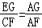=，
∴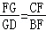，
故选：D．
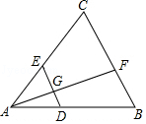
【点评】本题考查相似三角形的判定与性质，解题的关键是熟练运用相似三角形的性质，本题属于中等题型
二、填空题（本大题共12题，每题4分，满分48分）
7．（4分）因式分解：x²﹣9= （x+3）（x﹣3） ．
【考点】54：因式分解﹣运用公式法．菁优网版权所有
【专题】11：计算题；44：因式分解．
【分析】原式利用平方差公式分解即可．
【解答】解：原式=（x+3）（x﹣3），
故答案为：（x+3）（x﹣3）．
【点评】此题考查了因式分解﹣运用公式法，熟练掌握平方差公式是解本题的关键．
8．（4分）不等式组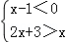的解集是 ﹣3＜x＜1 ．
【考点】CB：解一元一次不等式组．菁优网版权所有
【分析】先求出每个不等式的解集，再求出其公共部分即可．
【解答】解：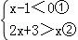，
解不等式①得：x＜1，
解不等式②得：x＞﹣3，
所以不等式组的解集是﹣3＜x＜1．
故答案为：﹣3＜x＜1．
【点评】本题考查了解一元一次不等式组，熟悉不等式的性质是解题的关键．
9．（4分）函数y=的定义域是 x≠2 ．
【考点】E4：函数自变量的取值范围．菁优网版权所有
【分析】该函数是分式，分式有意义的条件是分母不等于0，故分母x﹣2≠0，解得x的范围．
【解答】解：根据题意得：x﹣2≠0
解得：x≠2，
故答案为：x≠2．
【点评】本题考查了函数自变量取值范围的求法．要使得本题函数式子有意义，必须满足分母不等于0．
10．（4分）方程的根是x= 8 ．
【考点】AG：无理方程．菁优网版权所有
【分析】把方程两边平方去根号后求解．
【解答】解：方程两边平方得：x+1=9，解得：x=8，
经检验：x=8是方程的解．
故答案是：8．
【点评】本题考查了无理方程的解法，在解无理方程是最常用的方法是两边平方法及换元法，本题用了平方法．
11．（4分）已知袋子中的球除颜色外均相同，其中红球有3个，如果从中随机摸得1个红球的概率为，那么袋子中共有 24 个球．
【考点】X4：概率公式．菁优网版权所有
【专题】1：常规题型．
【分析】设袋子中共有x个球，再根据概率公式即可得出结论．
【解答】解：设袋子中共有x个球，
∵红球有3个，从中随机摸得1个红球的概率为，
∴=，
解得：x=24（个）．
故答案为：24．
【点评】本题考查的是概率公式，熟记概率=所求情况数与总情况数之比是解答此题的关键．
12．（4分）如果关于x的方程x²+4x﹣k=0有两个相等的实数根，那么实数k的值是 ﹣4 ．
【考点】AA：根的判别式．菁优网版权所有
【专题】1：常规题型；523：一元二次方程及应用．
【分析】由方程根的个数，根据根的判别式可得到关于k的方程，则可求得k的值．
【解答】解：
∵关于x的方程x²+4x﹣k=0有两个相等的实数根，
∴△=0，即4²﹣4（﹣k）=0，解得k=﹣4，
故答案为：﹣4．
【点评】本题主要考查根的判别式，熟练掌握一元二次方程根的个数与根的判别式的关系是解题的关键．
13．（4分）如果将抛物线y=x²+2x﹣1 向上平移，使它经过点A（1，3），那么所得新抛物线的表达式是 y=x²+2x ．
【考点】H5：二次函数图象上点的坐标特征；H6：二次函数图象与几何变换；H8：待定系数法求二次函数解析式．菁优网版权所有
【专题】1：常规题型．
【分析】直接利用平移的性质假设出平移后的解析式进而得出答案．
【解答】解：∵将抛物线y=x²+2x﹣1 向上平移，使它经过点A（1，3），
∴平移后的解析式为：y=x²+2x﹣1+h，
则3=1+2﹣1+h，
解得：h=1，
故所得新抛物线的表达式是：y=x²+2x．
故答案为：y=x²+2x．
【点评】此题主要考查了平移变换，正确记忆平移规律是解题关键．
14．（4分）某校组织了主题为“共建生态岛”的电子小报作品征集活动，先从中随机抽取了部分作品，按A，B，C，D 四个等级进行评分，然后根据统计结果绘制了如图两幅不完整的统计图，那么此次抽取的作品中等级为B的作品数为 48 ．
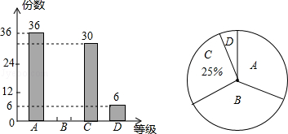
【考点】VB：扇形统计图；VC：条形统计图．菁优网版权所有
【专题】541：数据的收集与整理．
【分析】利用共抽取作品数=C等级数÷对应的百分比求解，即可一共抽取了120份作品，进而得到抽取的作品中等级为B的作品数．
【解答】解：∵30÷25%=120（份），
∴一共抽取了120份作品，
∴此次抽取的作品中等级为B的作品数120﹣36﹣30﹣6=48份，
故答案为：48．
【点评】本题主要考查了条形统计图，扇形统计图及用样本估计总体，解题的关键是读懂统计图，能从统计图中获得准确的信息．
15．（4分）已知梯形ABCD，AD∥BC，BC=2AD，如果，，那么= ﹣ （用 表示）．
【考点】LH：梯形；LM：*平面向量．菁优网版权所有
【专题】557：梯形．
【分析】根据向量的三角形法则表示出，再根据BC、AD的关系解答．
【解答】解：∵=，=，
∴=﹣=﹣，
∵AD∥BC，BC=2AD，
∴==（﹣）=﹣．
故答案为：﹣．
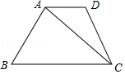
【点评】本题考查了平面向量，梯形，向量的问题，熟练掌握三角形法则和平行四边形法则是解题的关键．
16．（4分）如图，正六边形ABCDEF 的顶点B、C 分别在正方形AGHI 的边AG、GH 上，如果AB=4，那么CH的长为 ．
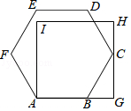
【考点】MM：正多边形和圆．菁优网版权所有
【专题】11：计算题．
【分析】求出正六边形的内角的度数，根据直角三角形的性质求出BG、CG，根据正多边形的性质计算．
【解答】解：正六边形的内角的度数=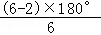=120°，
则∠CBG=180°﹣120°=60°，
∴∠BCG=30°，
∴BG=BC=2，CG=BC=2，
∴AG=AB+BG=6，
∵四边形AGHI是正方形，
∴GH=AG=6，
∴CH=HG﹣CG=6﹣2，
故答案为：6﹣2．
【点评】本题考查的是正多边形的有关计算，掌握正多边形的性质、内角的计算公式是解题的关键．
17．（4分）在矩形ABCD中，AB=5，BC=12，点E是边AB上一点（不与A、B重合），以点A为圆心，AE为半径作⊙A，如果⊙C与⊙A外切，那么⊙C的半径r的取值范围是 8＜r＜13 ．
【考点】LB：矩形的性质；MJ：圆与圆的位置关系．菁优网版权所有
【专题】55：几何图形．
【分析】先利用勾股定理计算出AC=13，利用⊙C与⊙A外切可确定⊙C的半径r的取值范围．
【解答】解：∵四边形ABCD为矩形，
∴∠B=90°，AD=BC=12，
在Rt△ABC中，AC==13，
∵以点A为圆心，AE为半径作⊙A，如果⊙C与⊙A外切，
可得：⊙C的半径r的取值范围是8＜r＜13．
故答案为：8＜r＜13
【点评】本题考查了圆与圆的位置关系：关键是根据圆与圆的位置关系解答．
18．（4分）如图，△ABC 中，∠BAC=90°，AB=6，AC=8，点D是BC的中点，将△ABD，将△ABD沿AD翻折得到△AED，联结CE，那么线段CE的长等于 ．
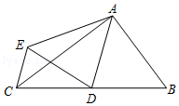
【考点】KP：直角三角形斜边上的中线；PB：翻折变换（折叠问题）．菁优网版权所有
【专题】1：常规题型．
【分析】如图连接BE交AD于O，作AH⊥BC于H．首先证明AD垂直平分线段BE，△BCE是直角三角形，求出BC、BE，在Rt△BCE中，利用勾股定理即可解决问题．
【解答】解：如图连接BE交AD于O，作AH⊥BC于H．
在Rt△ABC中，∵AC=8，AB=6，
∴BC==10，
∵CD=DB，
∴AD=DC=DB=5，
∵BC•AH=AB•AC，
∴AH=，
∵AE=AB，
∴点A在BE的垂直平分线上．
∵DE=DB=DC，
∴点D在BE使得垂直平分线上，△BCE是直角三角形，
∴AD垂直平分线段BE，
∵AD•BO=BD•AH，
∴OB=，
∴BE=2OB=，
在Rt△BCE中，EC==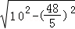=，
故答案为
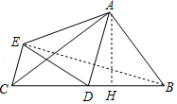
【点评】本题考查翻折变换、直角三角形的斜边中线的性质、勾股定理等知识，解题的关键是学会利用面积法求高，属于中考常考题型．
三、解答题（本大题共7题，满分78分）
19．（10分）计算：+（﹣2）²+9﹣（π﹣3.14）⁰
【考点】2C：实数的运算；2F：分数指数幂；6E：零指数幂．菁优网版权所有
【专题】1：常规题型．
【分析】直接利用零指数幂的性质以及分数值幂的性质、完全平方公式分别化简得出答案．
【解答】解：原式=3+7﹣4+3﹣1
=9﹣．
【点评】此题主要考查了实数运算，正确化简各数是解题关键．
20．（10分）解方程组：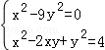
【考点】AF：高次方程．菁优网版权所有
【专题】1：常规题型．
【分析】先把高次方程组转化成二元一次方程组，求出求出二元一次方程组的解即可．
【解答】解：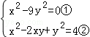
由①得：x+3y=0或x﹣3y=0③，
由②得：x﹣y=2或x﹣y=﹣2④，
由③和④组成方程组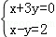，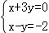，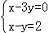，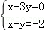，
解得：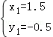，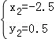，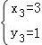，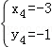，
所以原方程组的解为：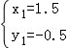，，，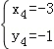．
【点评】本题考查了高次方程组，能把高次方程组转化成低次方程组是解此题的关键．
21．（10分）已知圆O的直径AB=12，点C是圆上一点，且∠ABC=30°，点P是弦BC上一动点，过点P作PD⊥OP交圆O于点D．
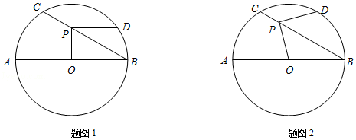
（1）如图1，当PD∥AB 时，求PD的长；
（2）如图2，当BP平分∠OPD时，求PC的长．
【考点】M2：垂径定理；M5：圆周角定理．菁优网版权所有
【专题】11：计算题．
【分析】（1）先判断出∠POB=90°，进而求出 最后用勾股定理即可得出结论；
（2）先求出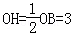，，进而求出，即可得出结论．
【解答】解：如图1，联结OD
∵直径AB=12
∴OB=OD=6
∵PD⊥OP
∴∠DPO=90°
∵PD∥AB
∴∠DPO+∠POB=180°
∴∠POB=90°
又∵∠ABC=30°，OB=6
∴
∵在Rt△POD 中，PO²+PD²=OD²
∴
∴

（2）如图2，过点O 作OH⊥BC，垂足为H
∵OH⊥BC
∴∠OHB=∠OHP=90°
∵∠ABC=30°，OB=6
∴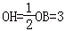，
∵在⊙O 中，OH⊥BC
∴
∵BP 平分∠OPD
∴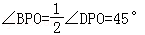
∴PH=OH•cot45°=3
∴．
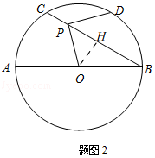
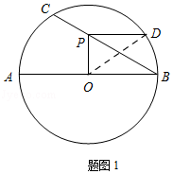
【点评】此题主要考查了圆周角定理，垂径定理，锐角三角函数，利用锐角三角函数求出线段是解本题的关键．
22．（10分）温度通常有两种表示方法：华氏度（单位：°F）与摄氏度（单位：℃），已知华氏度数y 与摄氏度数x 之间是一次函数关系，下表列出了部分华氏度与摄氏度之间的对应关系：
摄氏度数x （℃） | … | 0 | … | 35 | … | 100 | …
华氏度数y （℉） | … | 32 | … | 95 | … | 212 | …
（1）选用表格中给出的数据，求y关于x的函数解析式；
（2）有一种温度计上有两个刻度，即测量某一温度时左边是摄氏度，右边是华氏度，那么在多少摄氏度时，温度计上右边华氏度的刻度正好比左边摄氏度的刻度大56？
【考点】FH：一次函数的应用．菁优网版权所有
【专题】53：函数及其图象．
【分析】（1）设一次函数的解析式为y=kx+b，由待定系数法求出其解即可；
（2）根据题意列出方程求出其解即可．
【解答】（1）解：设y=kx+b（k≠0）
把x=0，y=32；x=35，y=95 代入y=kx+b，得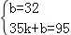，
解得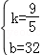
∴y 关于x 的函数解析式为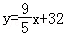
（2）由题意得：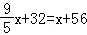解得x=30
∴在30摄氏度时，温度计右边华氏度的刻度正好比左边摄氏度的刻度大56．
【点评】本题考查了待定系数法求一次函数的解析式的运用，解答时求出函数的解析式是关键．
23．（12分）如图，AM 是△ABC的中线，点D是线段AM上一点（不与点A 重合）．DE∥AB交BC 于点K，CE∥AM，联结AE．
（1）求证：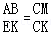；
（2）求证：BD=AE．
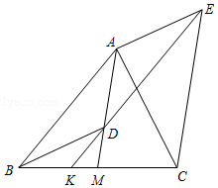
【考点】S9：相似三角形的判定与性质．菁优网版权所有
【专题】555：多边形与平行四边形；55D：图形的相似．
【分析】（1）由DE∥AB可得出∠ABC=∠EKC，由CE∥AM可得出∠AMB=∠ECK，进而可证出△ABM∽△EKC，根据相似三角形的性质可得出=，再结合三角形中线的定义即可得出BM=CM，替换后即可证出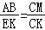；
（2）由CE∥AM可得出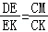，结合（1）的结论可得出DE=AB，由DE∥AB可得出四边形ABDE是平行四边形，再利用平行四边形的性质即可证出BD=AE．
【解答】证明：（1）∵DE∥AB，
∴∠ABC=∠EKC．
∵CE∥AM，
∴∠AMB=∠ECK，
∴△ABM∽△EKC，
∴=．
∵AM是△ABC的中线，
∴BM=CM，
∴．
（2）证明：∵CE∥AM，
∴△KDM∽△KEC，
∴=，
∴，
又∵，
∴DE=AB．
又∵DE∥AB，
∴四边形ABDE是平行四边形，
∴BD=AE．
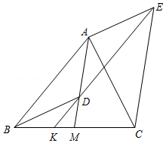
【点评】本题考查了相似三角形的判定与性质、三角形的中线以及平行四边形的判定与性质，解题的关键是：（1）利用两角对应相等的两三角形相似证出△ABM∽△EKC；（2）根据相似三角形的性质找出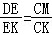．
24．（12分）已知抛物线经过点A（0，3）、B（4，1）、C（3，0）．
（1）求抛物线的解析式；
（2）联结AC、BC、AB，求∠BAC的正切值；
（3）点P是该抛物线上一点，且在第一象限内，过点P作PG⊥AP交y
轴于点G，当点G在点A 的上方，且△APG与△ABC相似时，求点P的坐标．
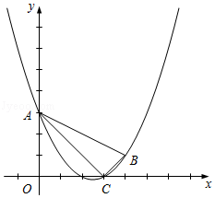
【考点】HF：二次函数综合题．菁优网版权所有
【专题】1：常规题型．
【分析】（1）直接利用待定系数法求出函数解析式；
（2）利用勾股定理的逆定理、以及∠BAC的正切值；
（3）当△APG与△ABC相似时，存在以下两种可能：①∠PAG=∠CAB ②∠PAG=∠ABC，进而得出答案．
【解答】解：（1）设所求二次函数的解析式为y=ax²+bx+c（a≠0），将A（0，3）、B（4，1），
C（3，0）代入，得：
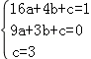，
解得：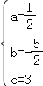，
所以，这个二次函数的解析式为：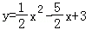；

（2）∵A（0，3、B（4，1）、C（3，0 ）
∴AC=3，BC=，AB=2，
∴AC²+BC²=AB²
∴∠ACB=90°，
∴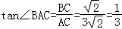；

（3）过点P作PH⊥y轴，垂足为H
设P 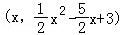
则H 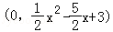
∵A（0，3）
∴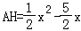，
PH=x，
∵∠ACB=∠APG=90°
∴当△APG与△ABC相似时，存在以下两种可能：
①∠PAG=∠CAB
则tan∠PAG=tan∠CAB=，
即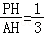
∴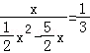，
解得：x=11，
∴点P 的坐标为（11，36）；
②∠PAG=∠ABC
则tan∠PAG=tan∠ABC=3
即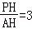
∴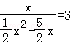
解得：x=，
∴点P 的坐标为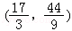，
综上所述：点P 的坐标为或（11，36）．
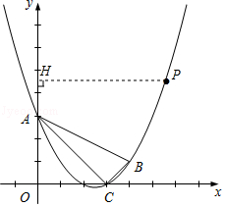
【点评】此题主要考查了相似三角形的判定与性质以及二次函数综合和勾股定定理的逆定理等知识，正确分类讨论得出①∠PAG=∠CAB，②∠PAG=∠ABC是解题关键．
25．（14分）如图，已知△ABC 中，AB=8，BC=10，AC=12，D是AC边上一点，且AB²=AD•AC，联结BD，点E、F分别是BC、AC上两点（点E不与B、C重合），∠AEF=∠C，AE与BD相交于点G．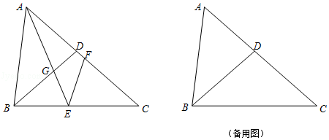
（1）求证：BD平分∠ABC；
（2）设BE=x，CF=y，求y与x 之间的函数关系式；
（3）联结FG，当△GEF 是等腰三角形时，求BE的长度．
【考点】SO：相似形综合题．菁优网版权所有
【专题】16：压轴题．
【分析】（1）依据AB=8，AC=12，AB²=AD•AC，即可得到CD的长，再根据△ADB∽△ABC，即可得出BD的长，依据BD=CD 即可得到∠ABD=∠DBC，即BD平分∠ABC；
（2）过点A作AH∥BC，交BD的延长线于点H，依据平行线分线段成比例定理以及相似三角形的对应边成比例，即可得到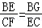，进而得出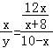，即可得到y与x 之间的函数关系式；
（3）当△GEF是等腰三角形时，存在三种情况，分别依据相似三角形的对应边成比例，即可得到关于x的方程，进而得出BE的长．
【解答】解：（1）∵AB=8，AC=12，
又∵AB²=AD•AC，
∴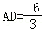，
∴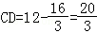，
∵AB²=AD•AC，
∴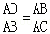，
又∵∠BAC是公共角，
∴△ADB∽△ABC，
∴∠ABD=∠C，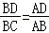，
∴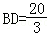，
∴BD=CD，
∴∠DBC=∠C，
∴∠ABD=∠DBC，
∴BD平分∠ABC；
（2）如图，过点A作AH∥BC，交BD的延长线于点H，
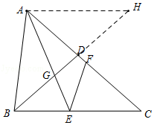
∵AH∥BC，
∴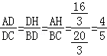，
∵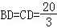，AH=8，
∴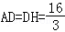，
∴BH=12，
∵AH∥BC，
∴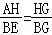，
∴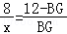，
∴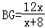，
∵∠BEF=∠C+∠EFC，
∴∠BEA+∠AEF=∠C+∠EFC，
∵∠AEF=∠C，
∴∠BEA=∠EFC，
又∵∠DBC=∠C，
∴△BEG∽△CFE，
∴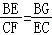，
∴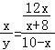，
∴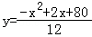；
（3）当△GEF是等腰三角形时，存在以下三种情况：
1° 若GE=GF，则∠GEF=∠GFE=∠C=∠DBC，
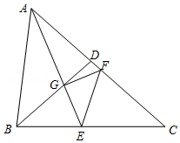
∴△GEF∽△DBC，
∵BC=10，DB=DC=，
∴==，
又∵△BEG∽△CFE，
∴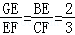，即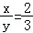，
又∵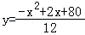，
∴x=BE=4；
2° 若EG=EF，则△BEG与△CFE全等，
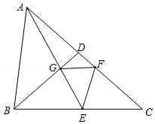
∴BE=CF，即x=y，
又∵，
∴x=；
3° 若FG=FE，则同理可得==，
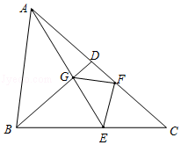
由△BEG∽△CFE，可得 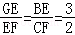，
即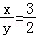，
又∵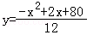，
∴x=．
【点评】本题属于相似形综合题，主要考查了相似三角形的判定与性质、等腰三角形的判定与性质、三角形内角和定理、三角形的外角性质、解一元二次方程等知识的综合运用．解题的难点是正确寻找相似三角形解决问题，运用分类思想是解决第（3）小题的关键．

